

ĐẠI HỌC QUỐC GIA THÀNH PHỐ HỒ CHÍ MINH TRƯỜNG ĐẠI HỌC KHOA HỌC TỰ NHIÊN

KHOA CÔNG NGHỆ THÔNG TIN

**BÁO CÁO**

**Lab 02**

Đồ họa máy tính 20_23

*Giảng viên hướng dẫn – Nguyễn Mạnh Hùng*

Thành phố Hồ Chí Minh - 2022

**MỤC LỤC**

**THÔNG TIN SINH VIÊN** 3

**1.** **Bảng công việc** 4

**2.** **Bảng so sánh** 4

**3.** **Hướng dẫn sử dụng** 6

**TÀI LIỆU THAM KHẢO** 29

# **THÔNG TIN SINH VIÊN**

|  |  |  |  |
| --- | --- | --- | --- |
| MSSV | Họ Tên | Email | Ghi chú |
| 20120201 | Phạm Gia Thông | 20120201@student.hcmus.edu.vn |  |

1. **Bảng công việc**

|  |  |  |  |
| --- | --- | --- | --- |
| STT | Yêu cầu | Điểm | Hoàn thành |
| **1** | Bổ sung chức năng vẽ đa giác |  |  |
| a | Khi người dùng click lên màn hình thì vẽ đường nối giữa đỉnh này với đỉnh trước đó và đỉnh đầu tiên của đa giác | 1.5 | 100% |
| b | Click chuột phải để kết thúc vẽ một đa giác | 1.5 | 100% |
| **2** | Cài đặt các thuật toán tô màu (có hiển thị thời gian tô màu cho 1 hình) |  |  |
| a | Tô loang (Floodfill/Boundaryfill) những hình có đường biên bao kín, lồi (hình chữ nhật, ellipse, đa giác lồi) | 4 | 70% |
| b | Tô theo dòng quét (Scanline) | 3 | 65% |
| c | (Cộng điểm) Tô loang cho đa giác lõm, đa giác chéo |  | 70% |
| **3** | Thao tác trên các hình |  |  |
| a | Chọn từng hình đã vẽ bằng cách nhấp chuột gần một điểm bất kỳ trên hình. Khi chọn trúng một hình nào đó thì hiển thị các điểm điều khiển (control point) của hình đó lên. | 2 | 80% |
| b | Chọn màu tô và thay đổi màu tô của hình | 1 | 70% |
| **4** | Chương trình viết bằng hướng đối tượng | 1 | 100% |
| **5** | Giao diện đẹp, dễ sử dụng (có thể tham khảo giao diện của Paint hoặc các phần mềm đồ họa thông dụng khác ) | 1 | 100% |
| **6** | Có cải tiến trong việc cài đặt các thuật toán | 1 | 100% |

1. **Bảng so sánh**

|  |  |  |
| --- | --- | --- |
| **So sánh** | **Giải thuật** | **Thư viện** |
| Flood fill | ~1.8 – 3.0ms |  |
| Boundary fill | ~1.3 – 4.0ms |  |
| Scanline | ~1.0 – 2.0ms |  |

**Nhận xét**:

* + Dùng giải thuật sẽ phức tạp, phải tính toán nhiều bước, gọi vòng lặp nhiều. Phải xử lý các điểm control points, điểm seed nếu đa giác đó lồi hoặc lõm. Thời gian tô màu còn phụ thuộc vào kích thước của đối tượng shape được chọn để tô màu.
  + Vẫn chưa thực hiện cài đặt được việc tô màu với các hàm thư viện có sẵn (thủ tục gọi hàm, vị trí đặt hàm), nhưng nhìn chung, với hàm thư viện thì tốc độ xử lý nhanh vì đã được nghiên cứu và thử nghiệm nhiều, tối ưu hơn, ít phức tạp và tiết kiệm thời gian hơn. Chỉ cần gọi hàm là có thể tô màu đối tượng cần tô.
  + Có thể dễ dàng nhận thấy trong lúc thực hiện tô màu, phương pháp Scanline(tô theo dòng quét) sẽ thực hiện nhanh hơn Flood fill và Boundary fill(tô loang), nhận thấy ở việc chờ 1 khoảng thời gian nhỏ để màu hiện lên ở phương pháp tô loang, còn tô theo dòng quét sẽ hiện lên gần như tức thì (xét cả trường hợp shape có diện tích lớn) vì có thể hạn chế tối đa các cạnh cần tìm giao điểm ứng với mỗi dòng quét, còn tô loang xuất phát từ điểm nằm bên trong vùng tô và tiến hành loang dần ra các điểm lân cận cho tới khi gặp các điểm thuộc biên thì dừng. Thế nên tô theo dòng quét cải thiện về tốc độ của thuật toán.

1. **Hướng dẫn sử dụng**

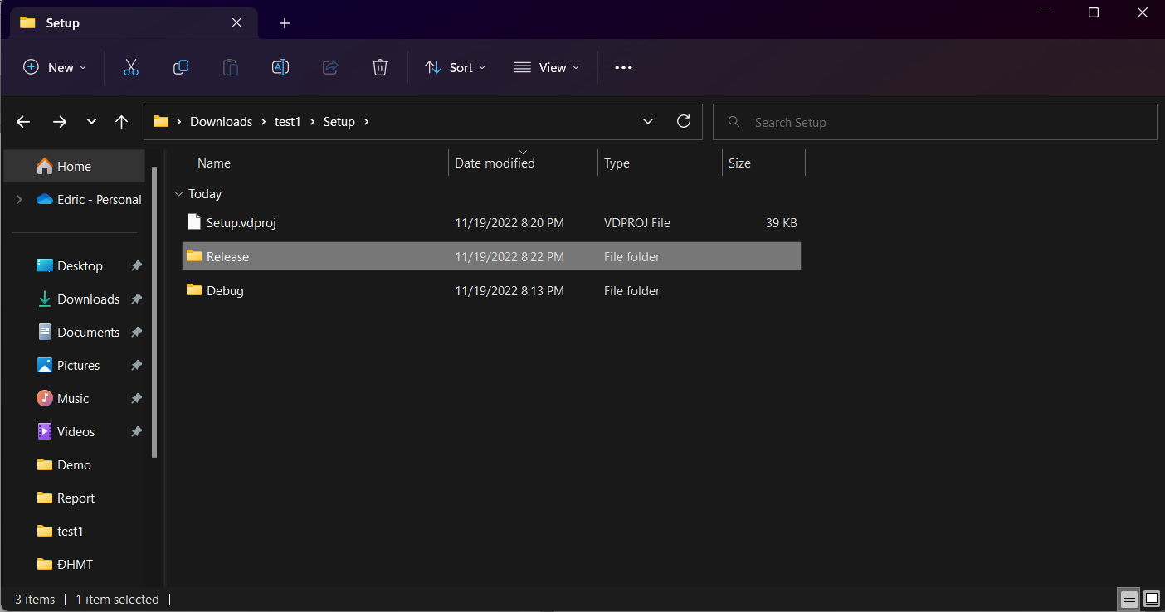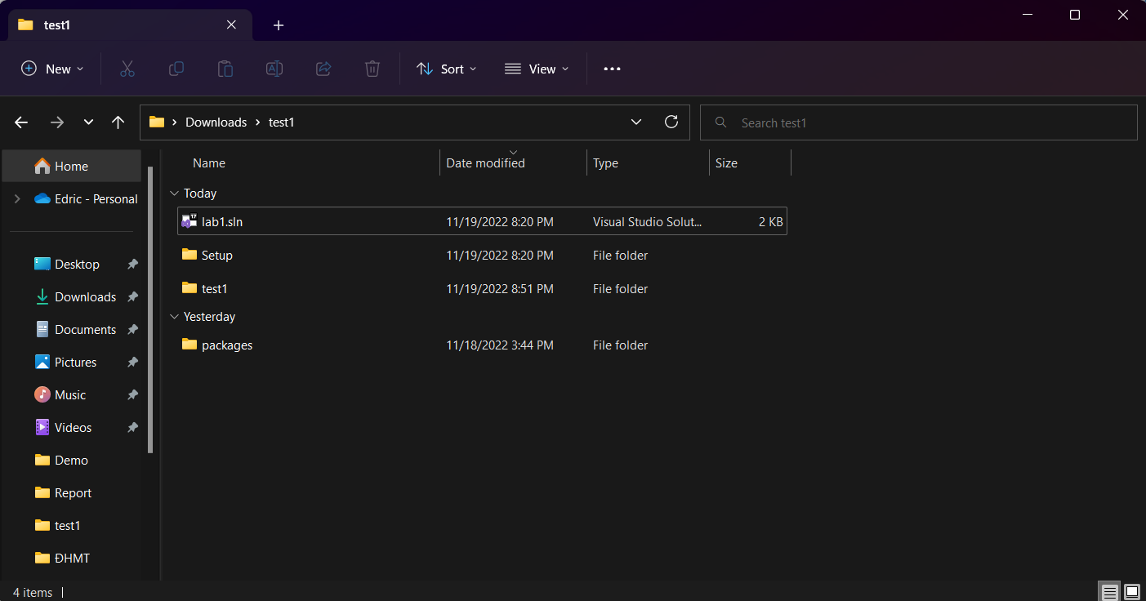 Để chạy ứng dụng: ./FolderName/Setup/Release/Setup.exe

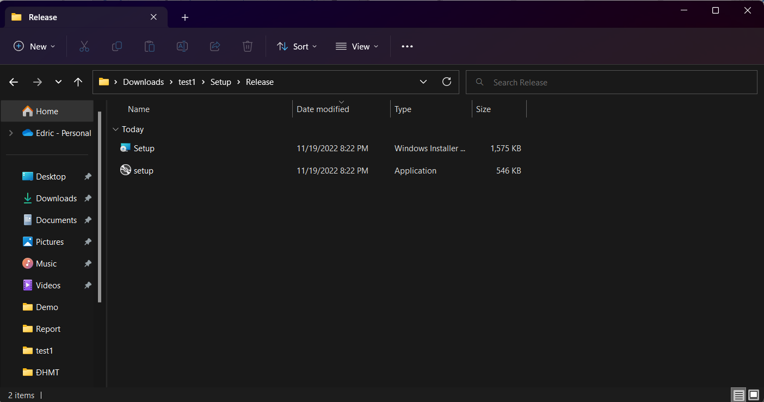

Khởi động file Setup.exe. Sau khi khởi sẽ tạo ra một shortcut để chạy chương trình

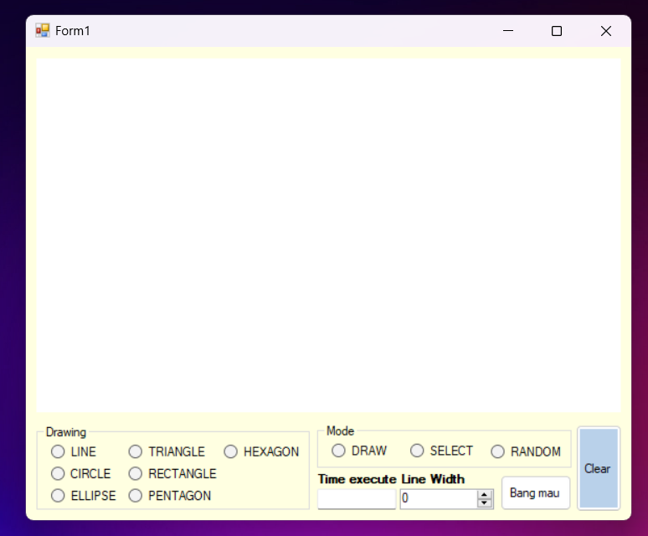

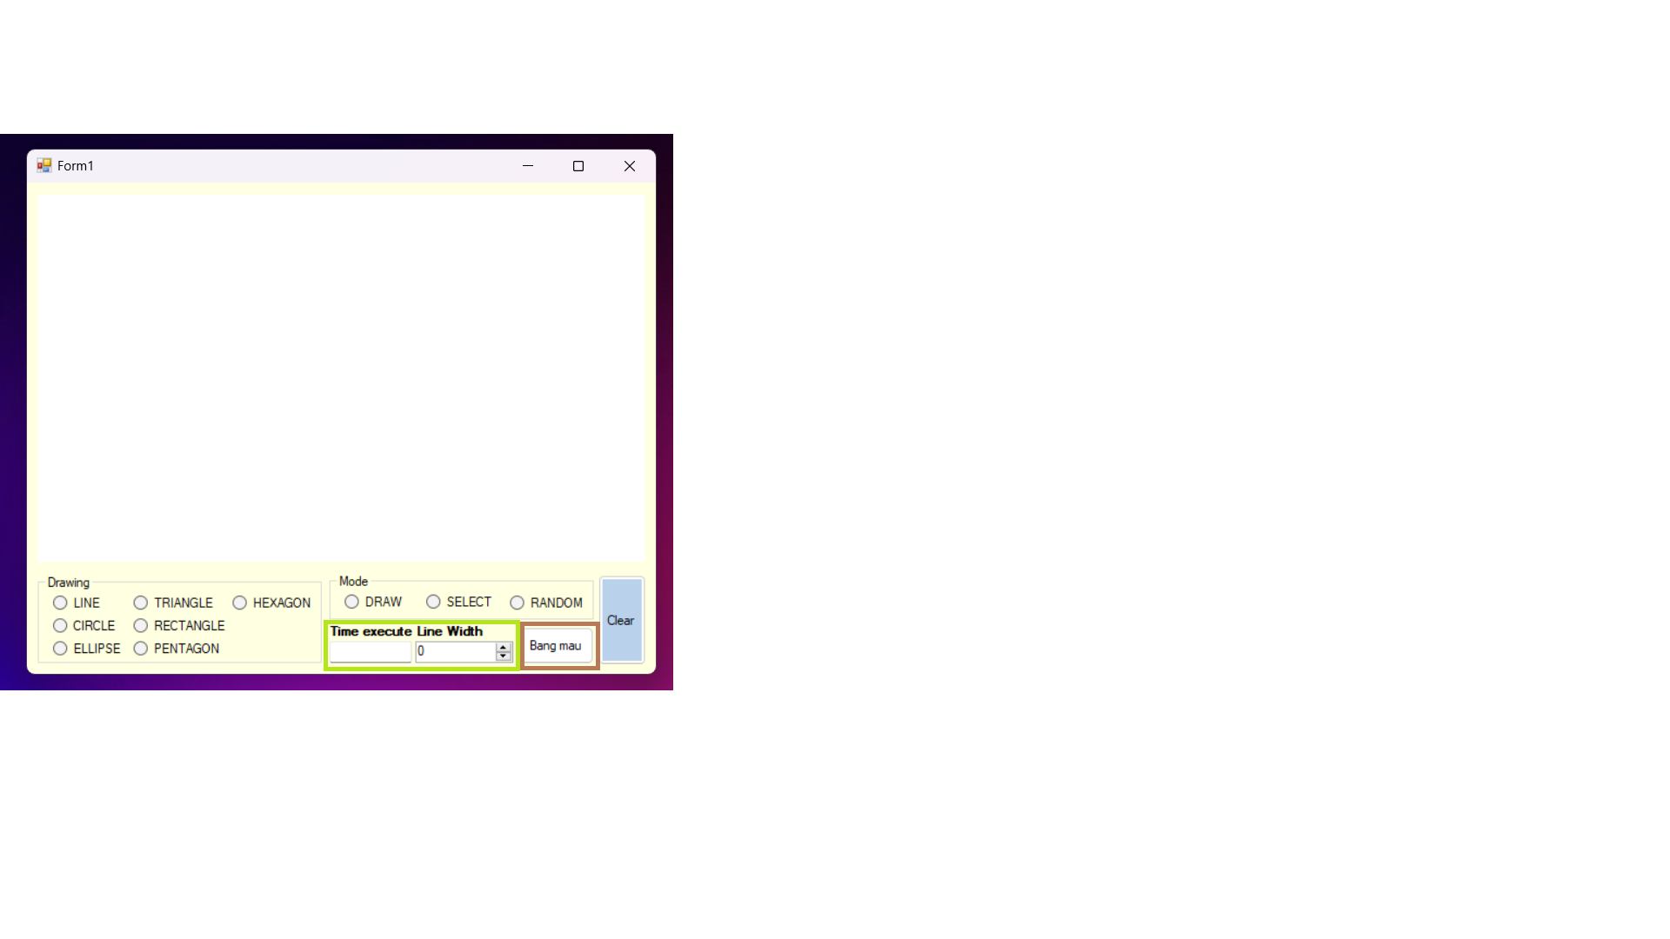

Cụm đo thời gian, chỉnh nét vẽ và chỉnh màu

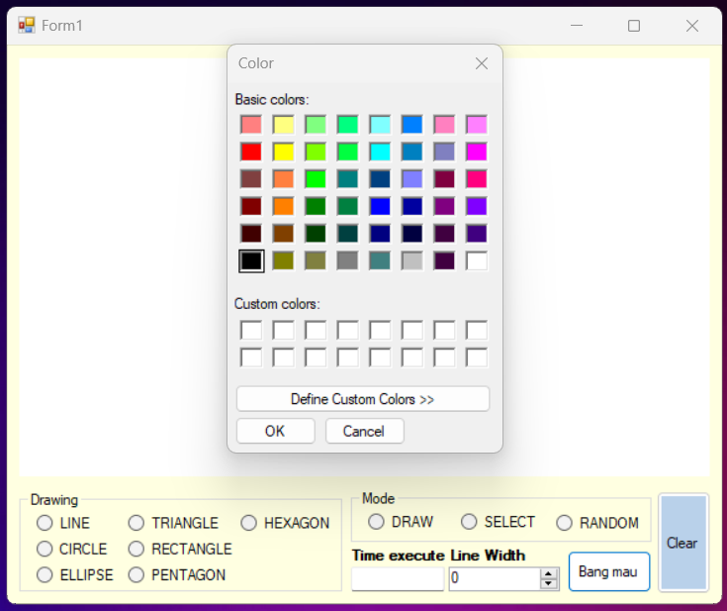

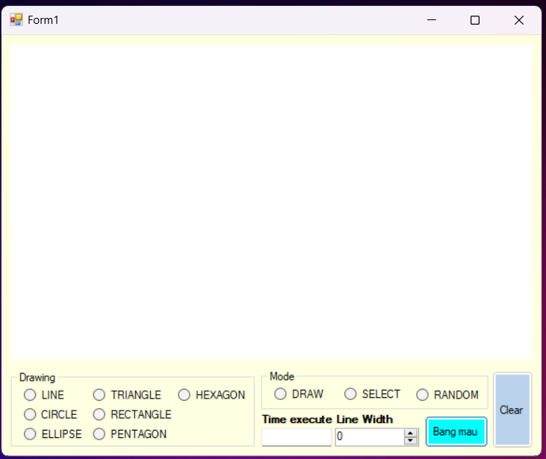

Chọn màu nào sẽ hiển thị lên màu đó

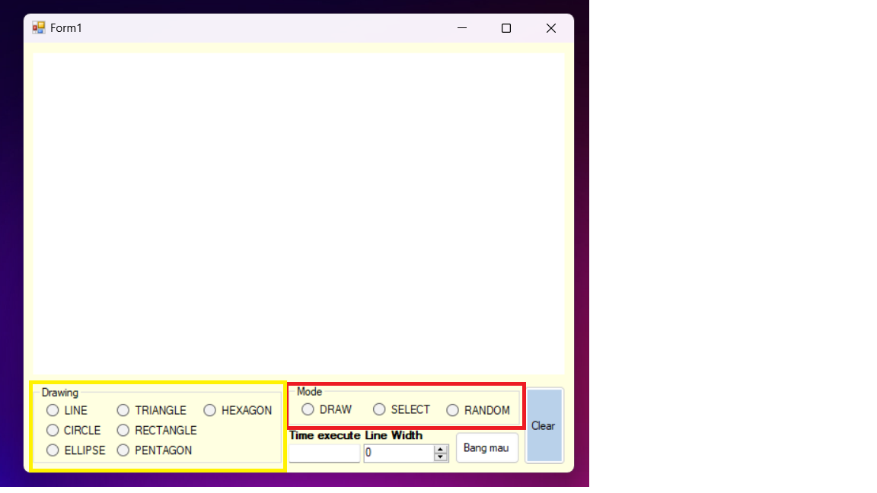

Cụm các chế độ vẽ, chọn và vẽ tùy ý cùng với các lựa chọn loại shape muốn vẽ

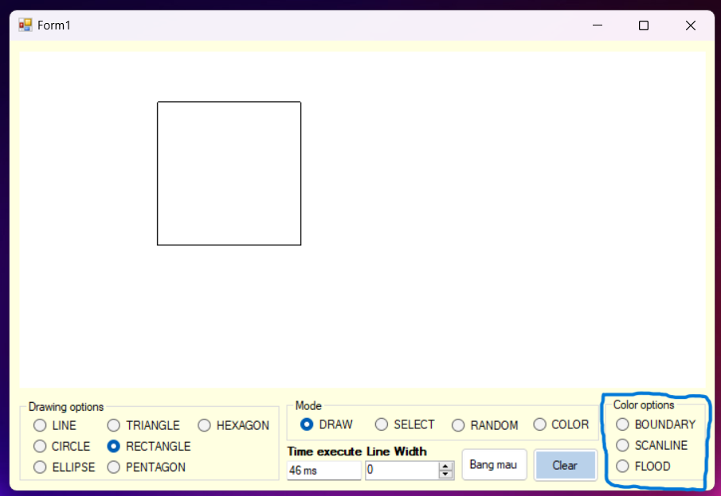

Cụm các chế độ tô màu, để tô màu được theo lựa chọn cần phải chọn Mode ‘COLOR’ trước

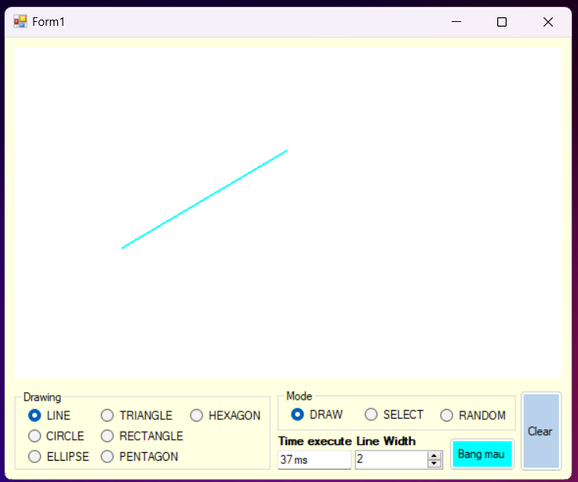

Khi muốn vẽ click vào Mode ‘DRAW’ và chọn “LINE” chẳng hạn, chọn nét vẽ là 2, khi kéo chuột để vẽ xong sẽ cho thời gian đã thực hiện việc vẽ đó.

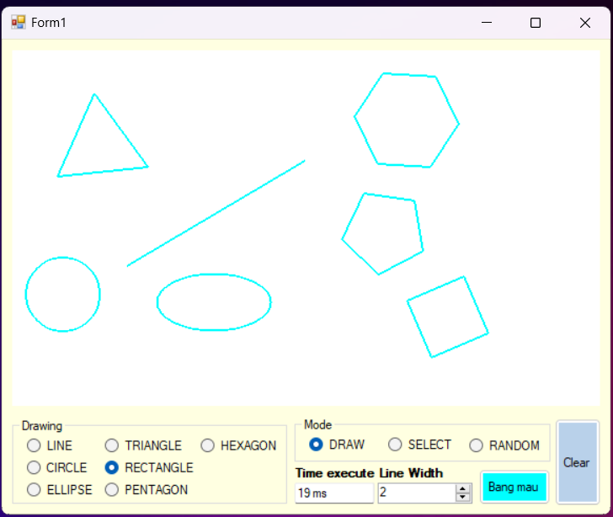

Có thể cùng lúc vẽ nhiều hình chỉ cần chọn loại hình muốn vẽ, nếu muốn xóa các hình đã vẽ, click ‘Clear’

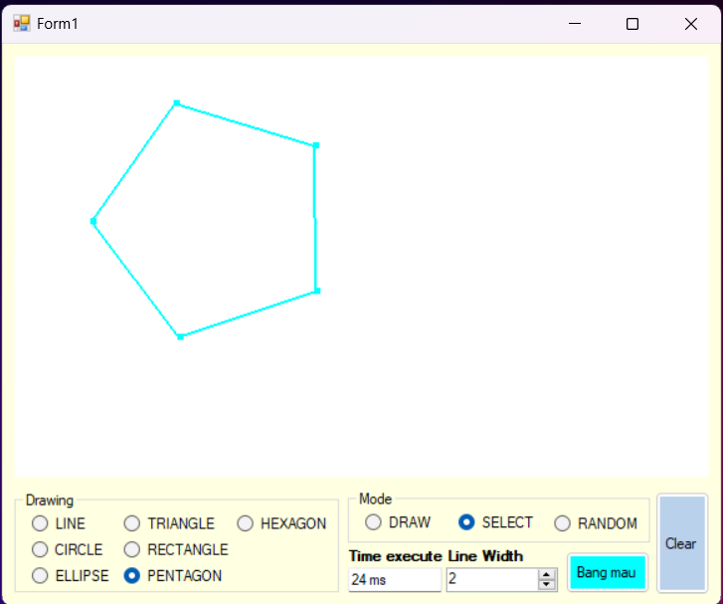

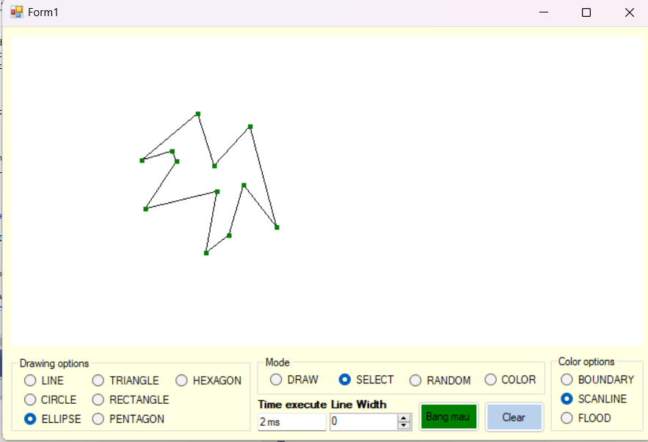

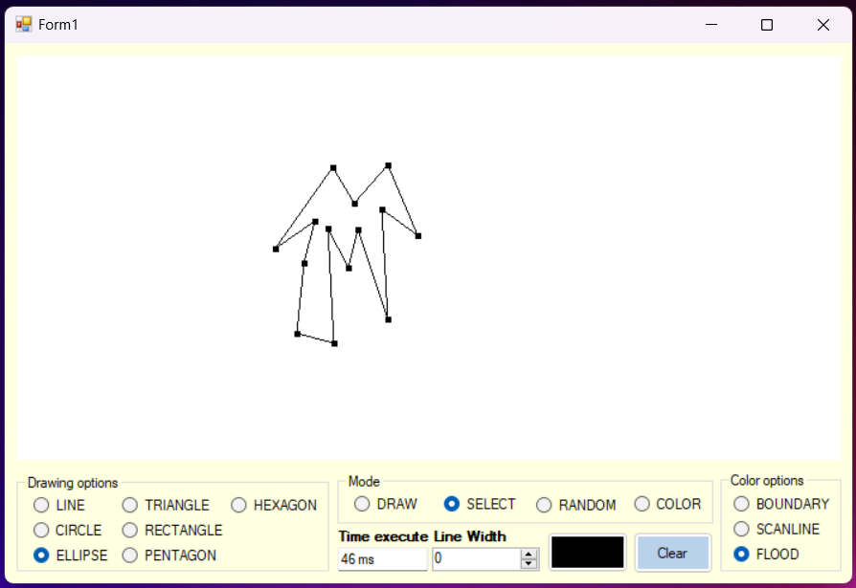

Khi click select vào chọn vào hình thì hiện các điểm để thu nhỏ, phóng to. Nhấp vào các điểm controlpoints đó và giữ, rê chuột và kết thúc không giữ chuột nữa để có thể thao tác với đối tượng.

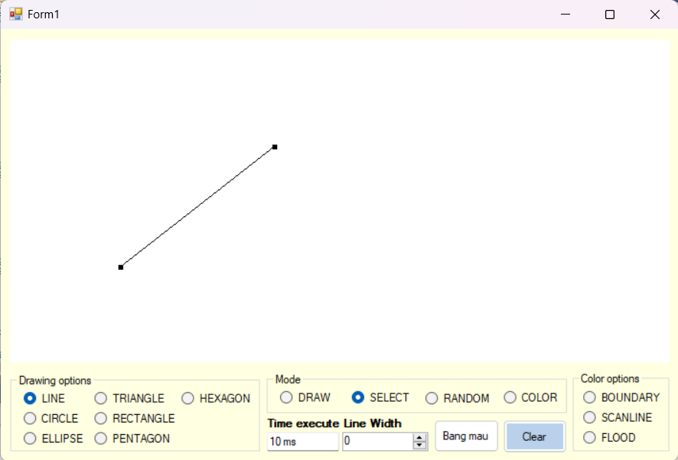

Thực hiện tô đối tượng shape với Boundary Fill

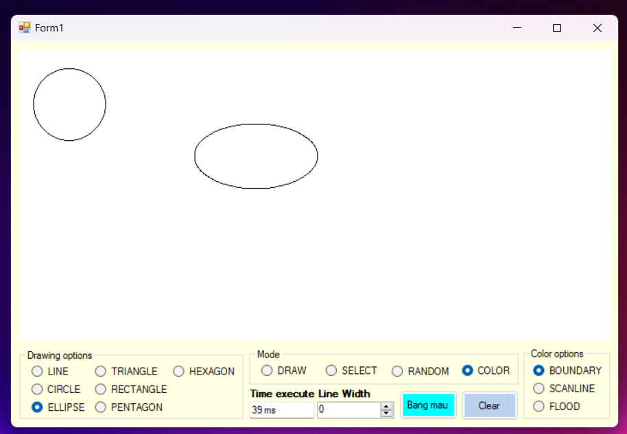

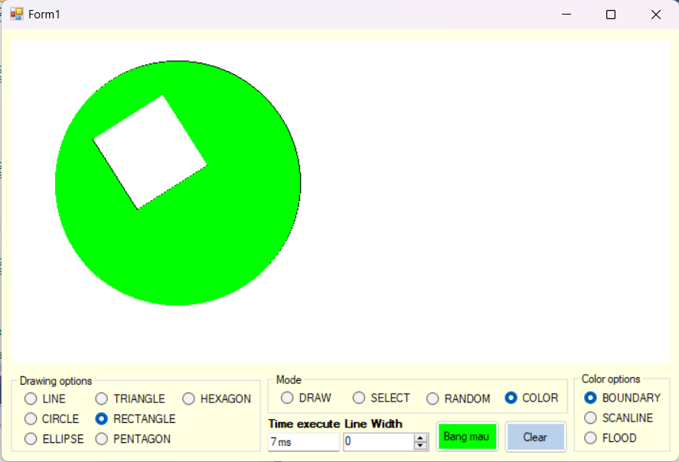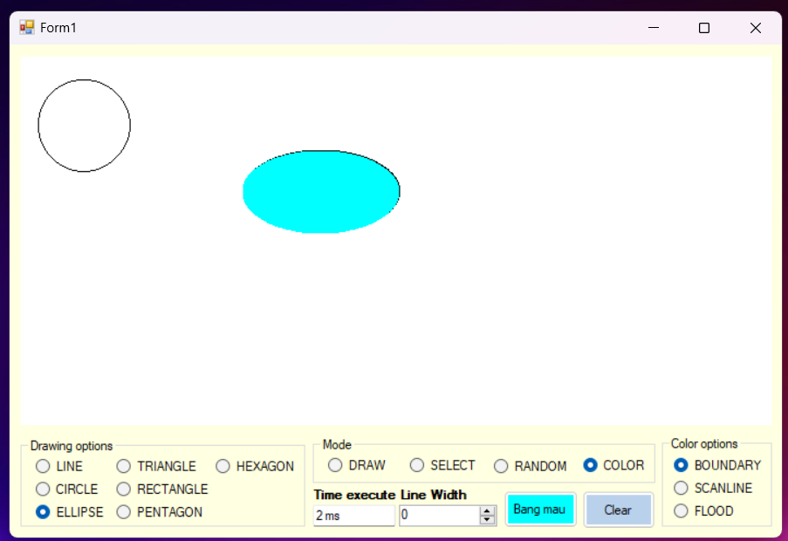

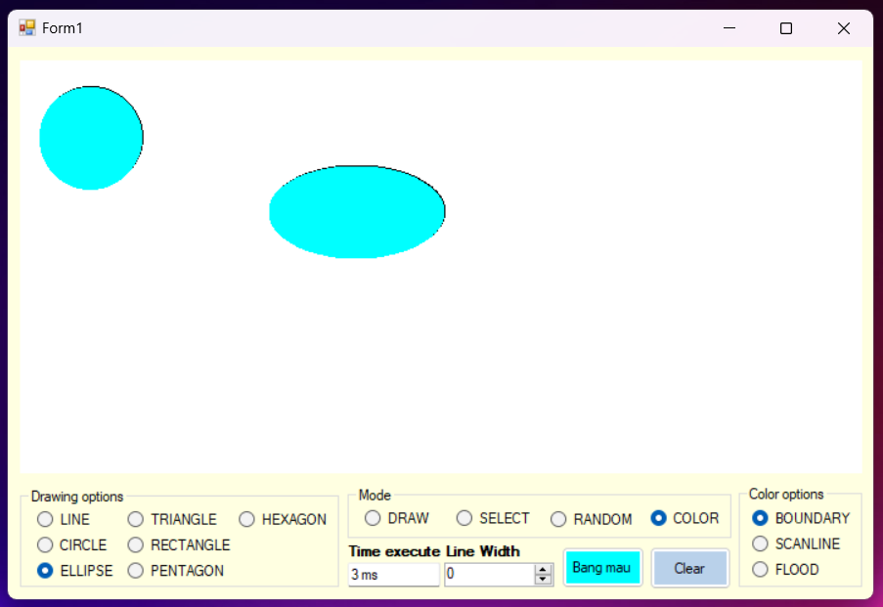 Chọn chế độ COLOR và BOUNDARY trong Color options, để tô được thì click chuột trái vào bất cứ điểm nào trên OpenGLControl mà thuộc đối tượng shape đó

Để thay đổi màu tô cho đối tượng shape đã được tô trước đó thì click vào ‘Bang mau’ chọn màu mong muốn và click ‘OK’

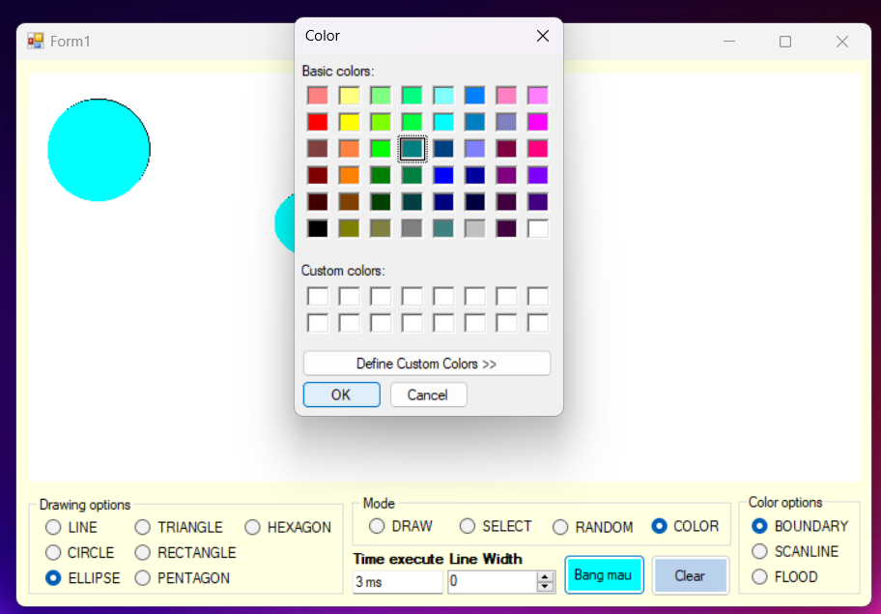

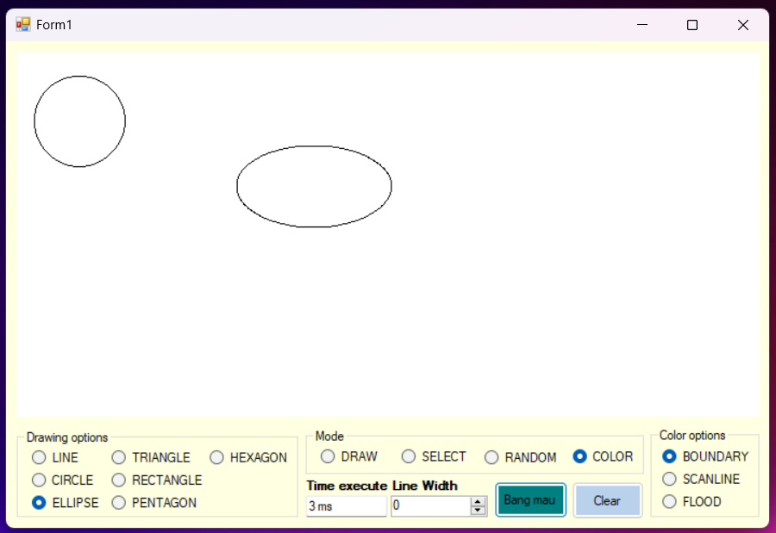 Ngay lập tức, màu cũ ở đối tượng bị xóa đi để tránh lỗi khi tô nhiều màu

Thực hiện tô tương tự với Flood Fill

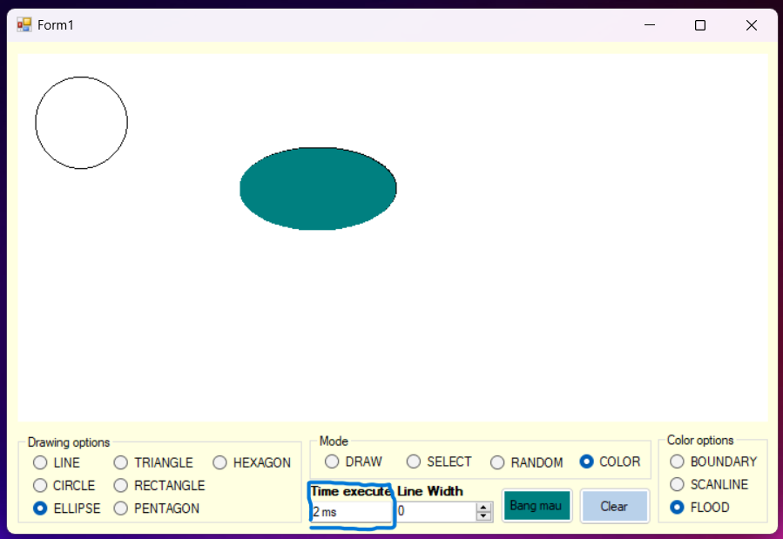

Có thời gian đo cho việc tô màu đối tượng shape

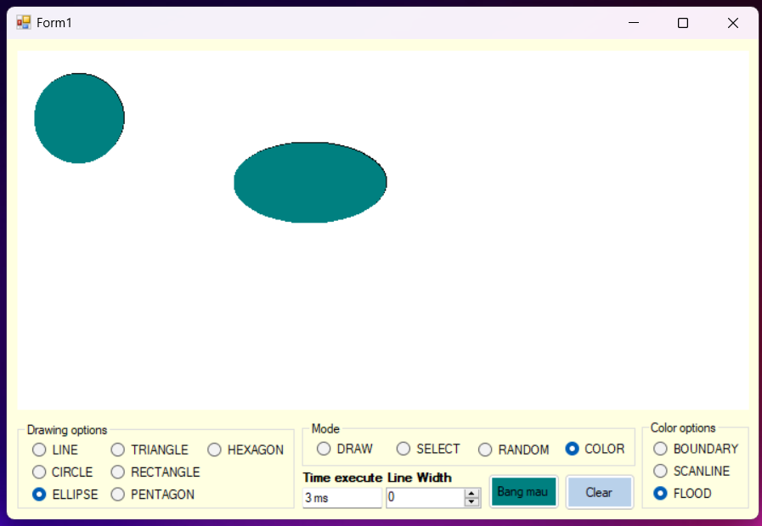

Thực hiện tô ở các đối tượng shape còn lại

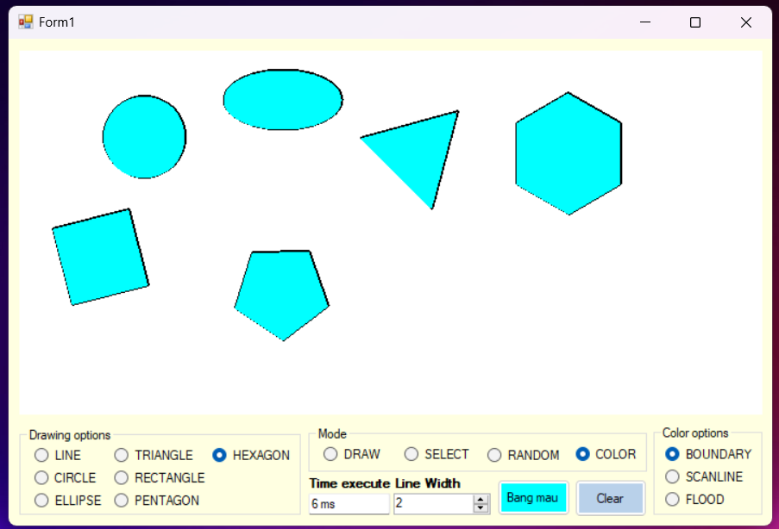

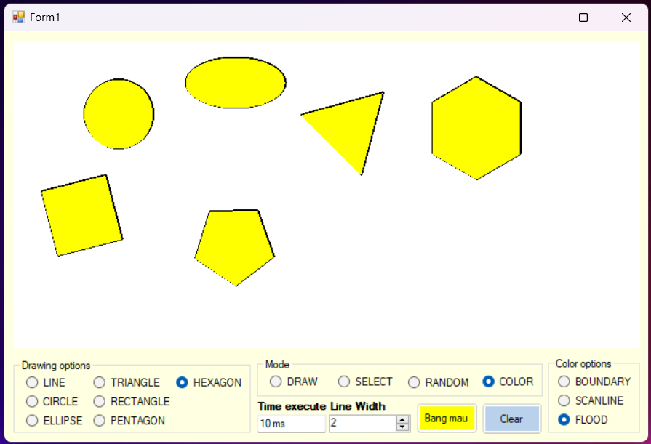

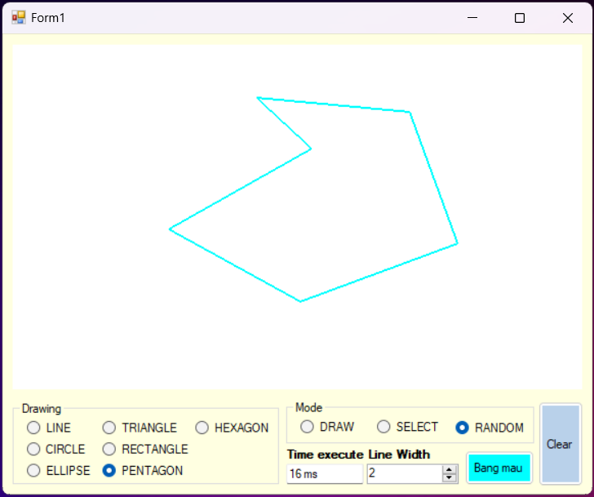Chọn “RANDOM” để vẽ tự do nhưng không thể select được hình, chỉ cần click trái chuột chọn điểm vẽ, rê chuột và click trái tiếp để thêm 1 cạnh nối liền nhau. Muốn dừng việc vẽ thì click phải chuột.

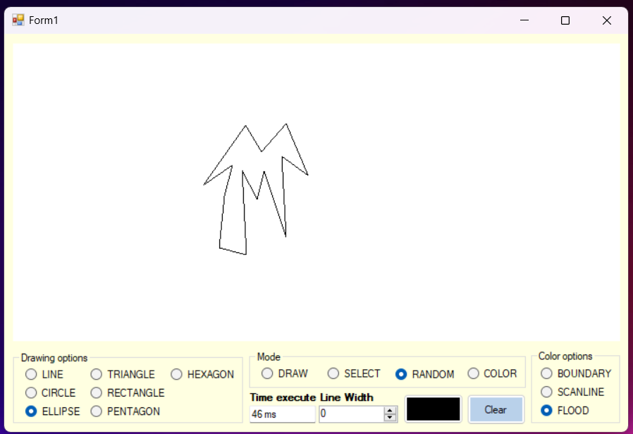

Thực hiện tô loang ở hình random là đa giác lồi/lõm

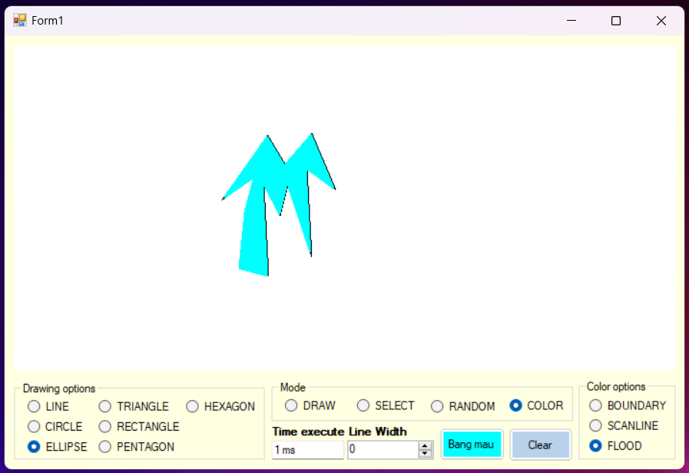

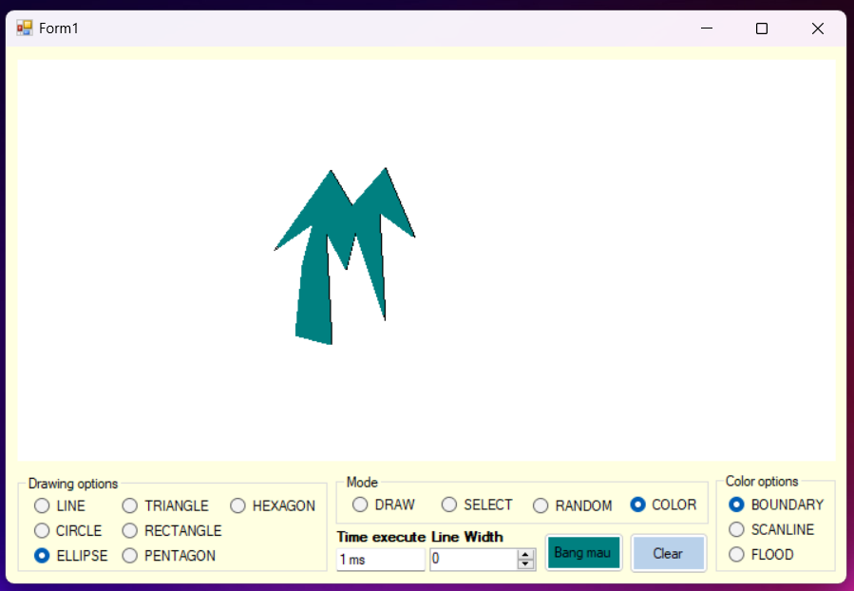

Thực hiện việc tô màu đối tượng shape với Scanline sẽ khó hơn một xíu là phải select vào đối tượng shape đó để hiện lên các điểm control point (để xác định giao điểm dòng quét với các cạnh của Shape) rồi sau đó thực hiện như việc tô màu ở chế độ BOUNDARY và FLOOD

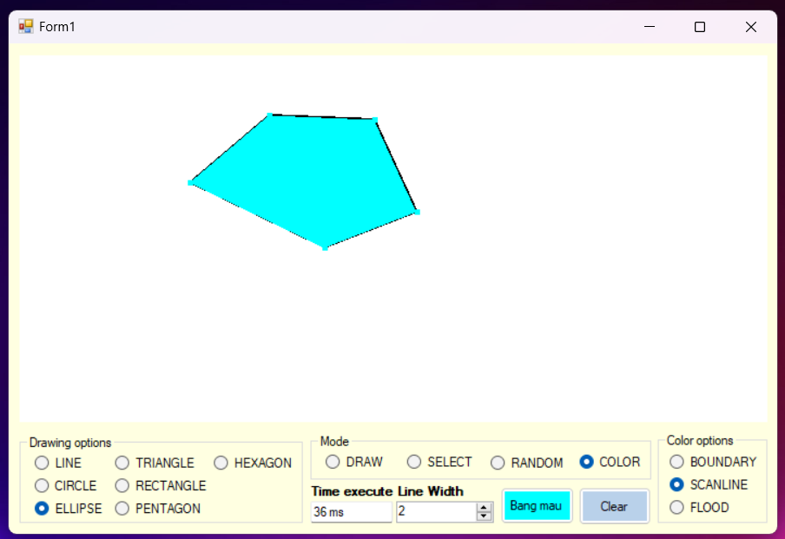

Thực hiện ở một số shape khác vẫn xảy ra tình trạng bị lỗi dòng quét

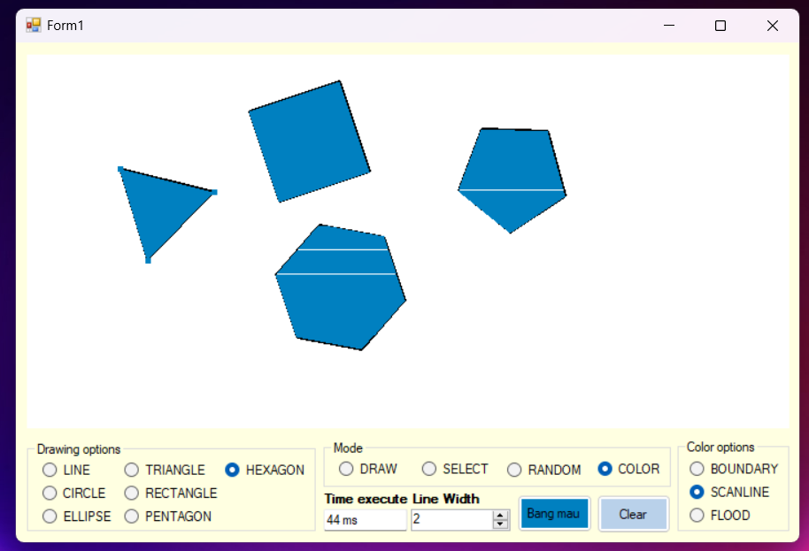

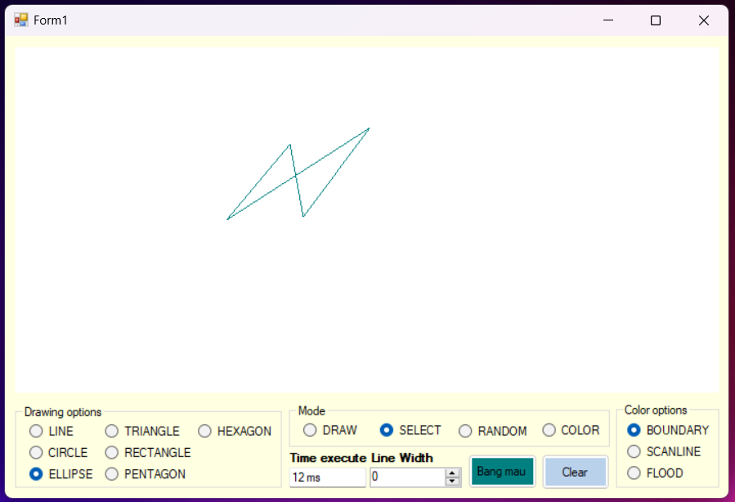Một vài đa giác khi vẽ random thì khi select không chọn hiện lên được các điểm control points nên không thể thực hiện việc tô theo scanline

Nếu muốn hiện điểm control points thì ở các shape random thì cần phải click chuột gần các đỉnh của đối tượng shape (click chuột gần các vị trí khoanh tròn xanh)

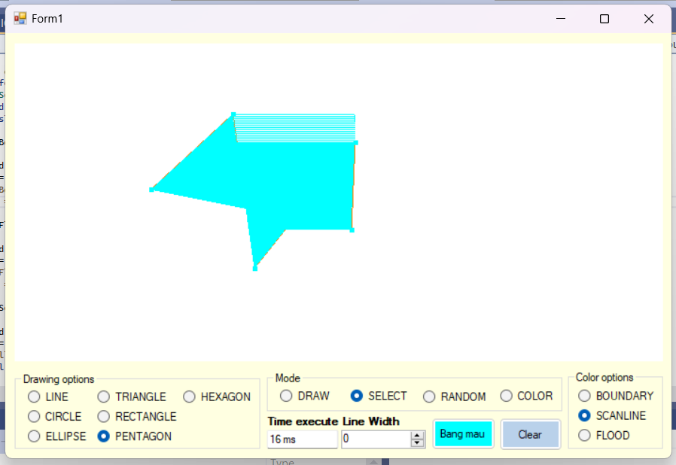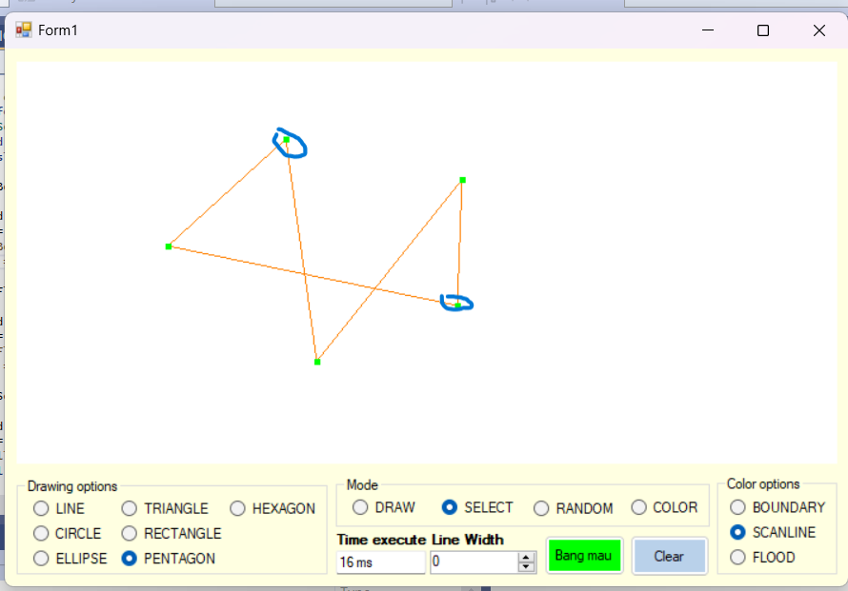

Nhưng thực hiện tô vẫn bị xảy ra lỗi

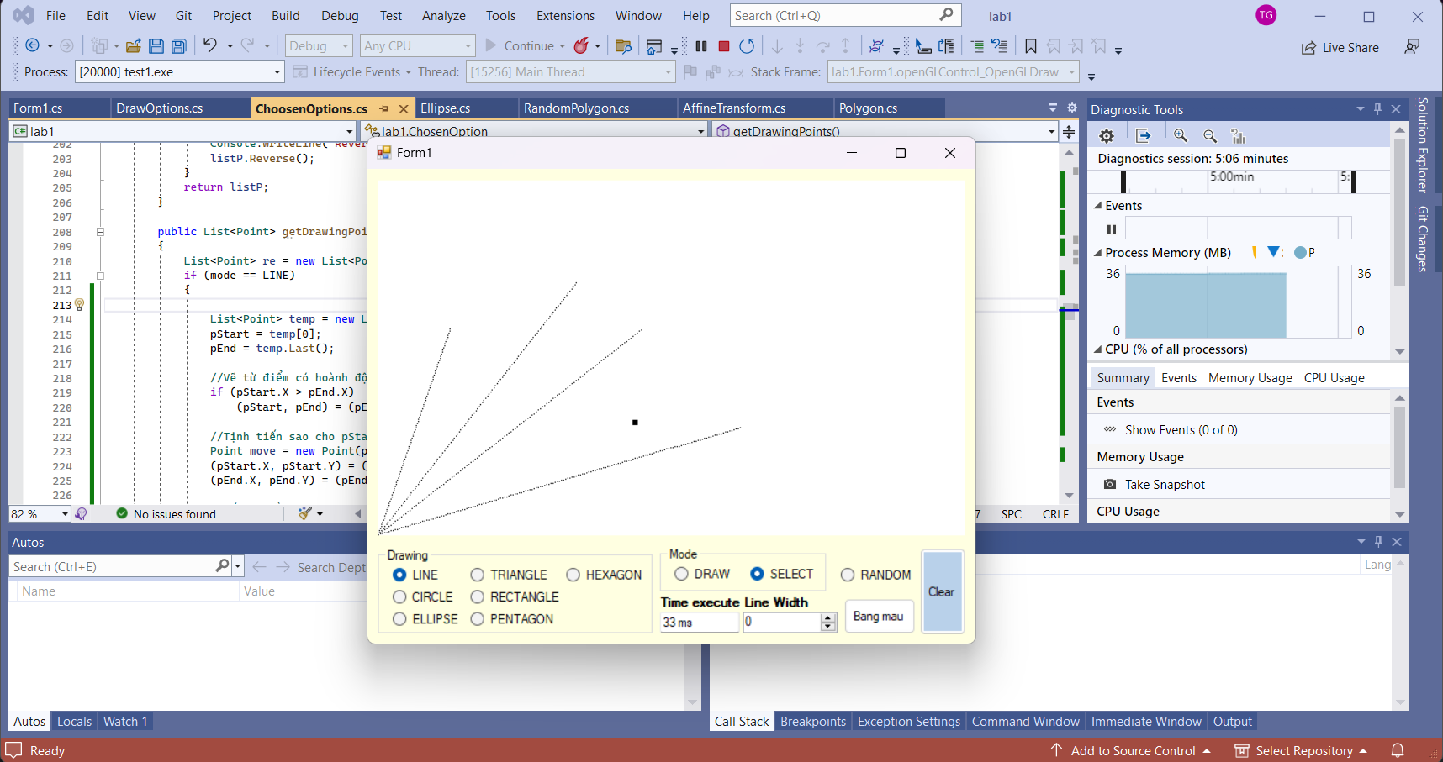Một số lỗi:

Lỗi chọn điểm đầu để vẽ LINE

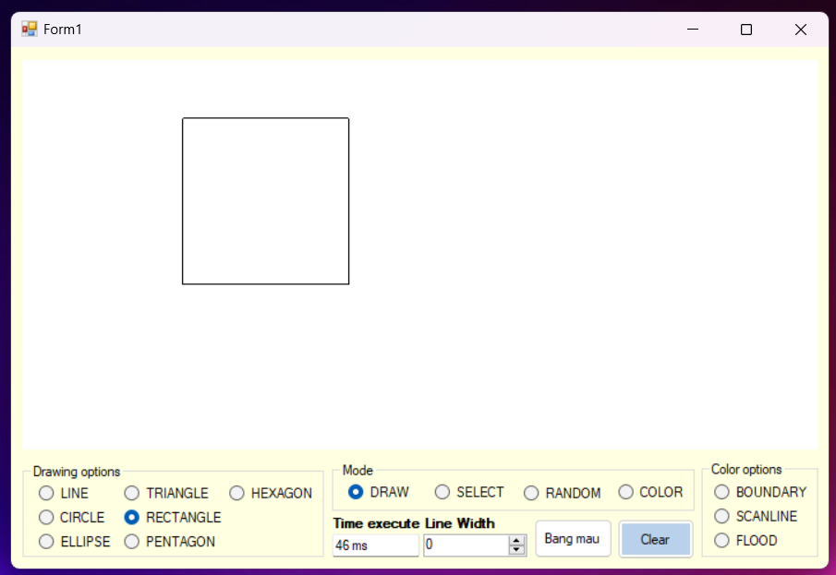

Lỗi vẽ hình chữ nhật nhưng lại là hình vuông

Lỗi ở việc thực hiện tô màu Scanline ở các đa giác lõm và ellipse, tròn

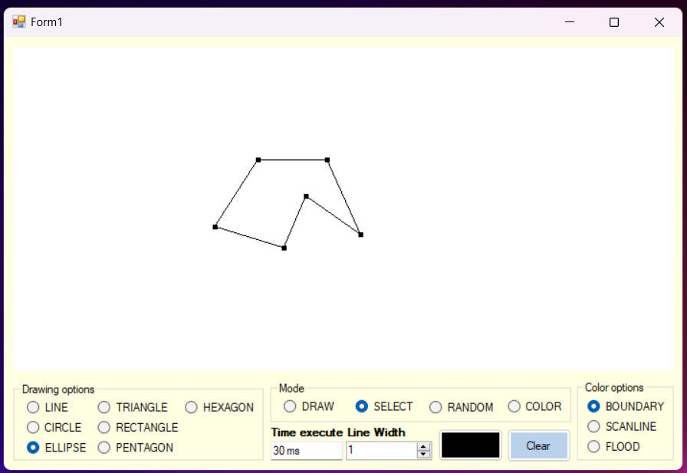

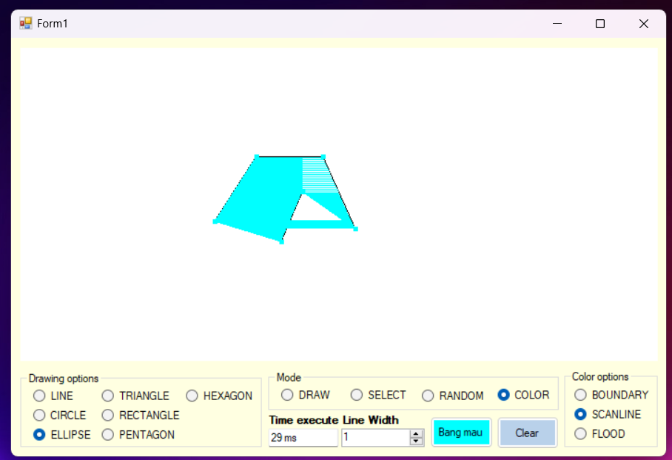

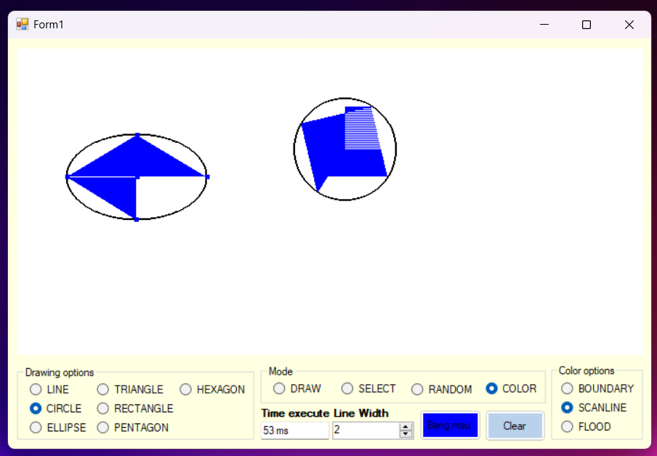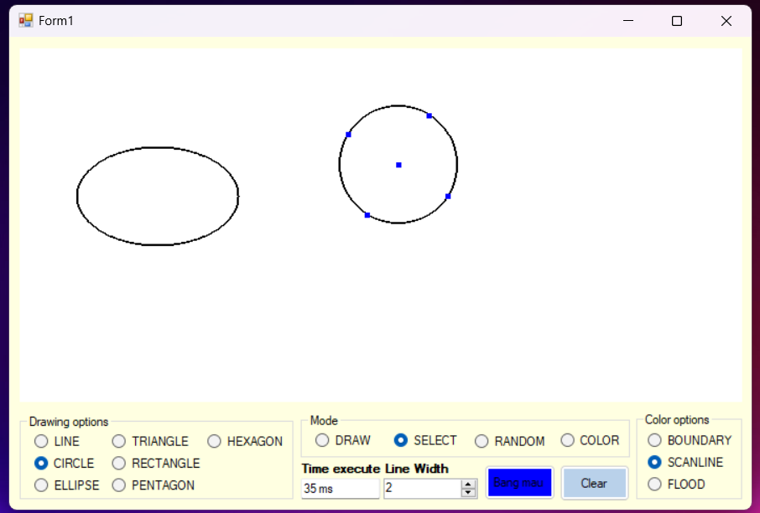

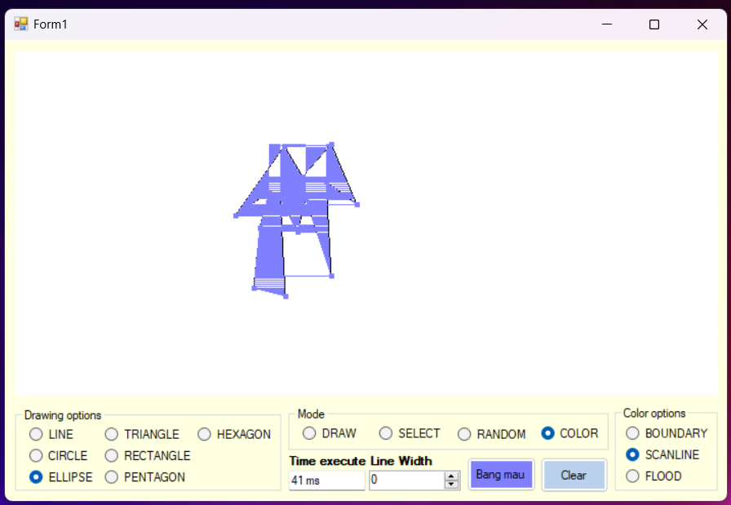

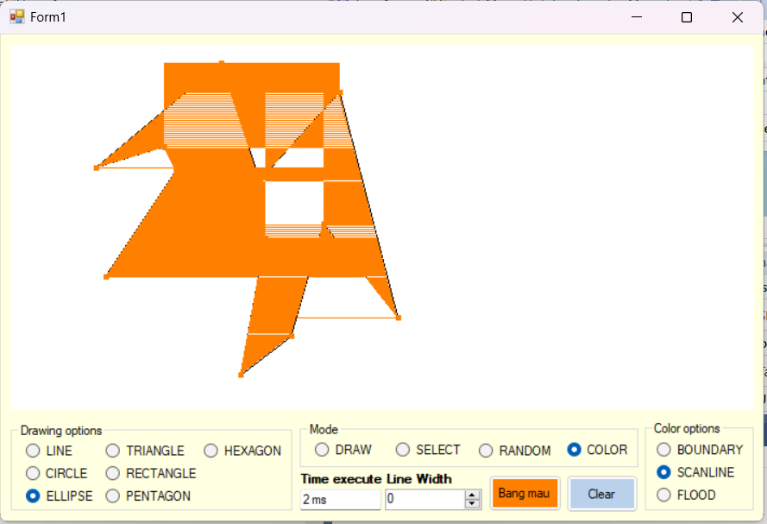

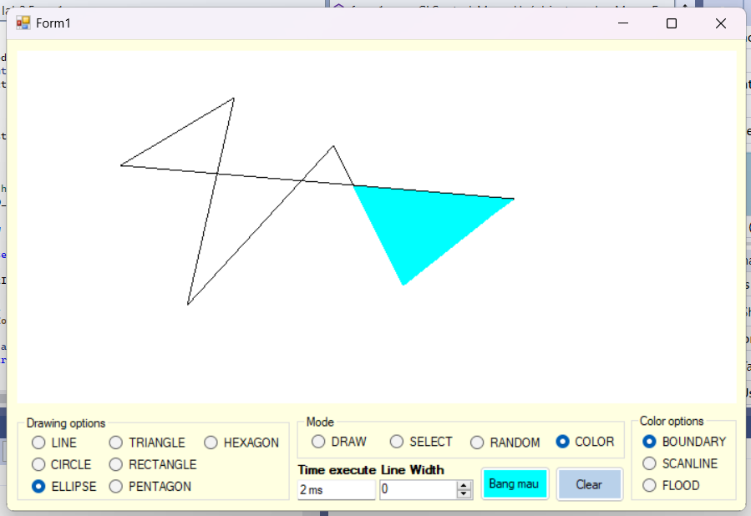 Ở các đa giác random chéo qua lại thì phương pháp tô loang chỉ thực hiện được một phần

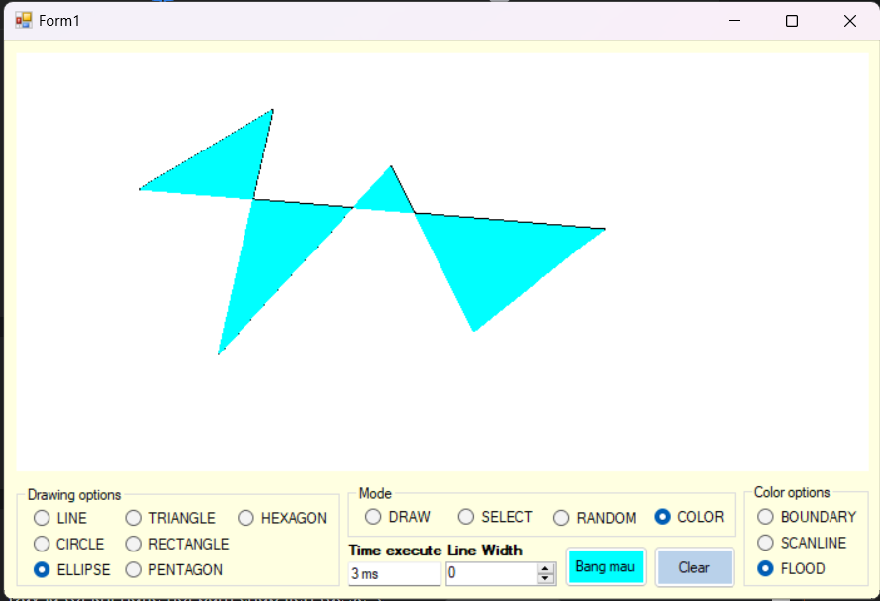

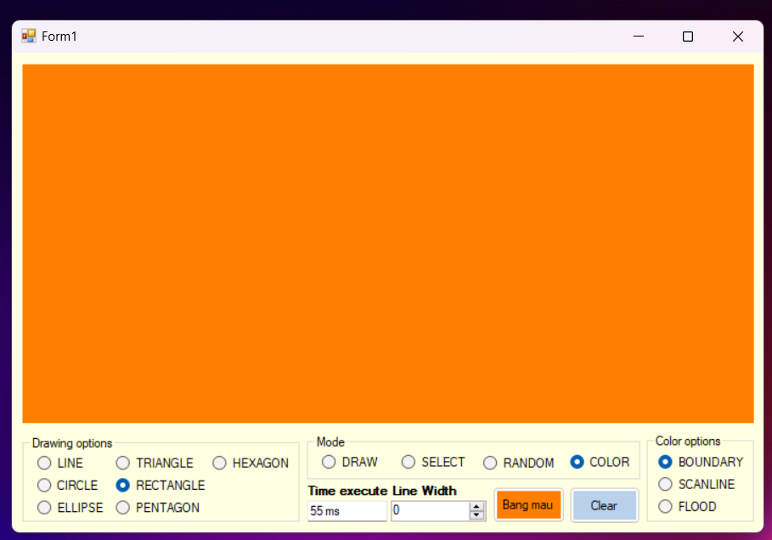

Một số trường hợp tô random shape xảy ra hiện tượng tô tràn hình 🡪 phủ kín OpenGLControl

Note:

* Vẫn chưa thực hiện được phép tô lận cận 8 điểm vì các đường biên của shape vẫn còn kẽ hở, vẫn chưa được kín tuyệt đối nên tô sẽ bị tràn ra khỏi hình
* Chưa thực hiện được các hàm ở thư viện

# **TÀI LIỆU THAM KHẢO**

**Danh mục tài liệu tham khảo:**

[1][*https://stackoverflow.com/questions/1211212/how-to-calculate-an-angle-from-three-points*](https://stackoverflow.com/questions/1211212/how-to-calculate-an-angle-from-three-points)

[2][*https://stackoverflow.com/questions/3813681/checking-to-see-if-3-points-are-on-the-same-line*](https://stackoverflow.com/questions/3813681/checking-to-see-if-3-points-are-on-the-same-line)

[3][*https://stackoverflow.com/questions/5886628/effecient-way-to-draw-ellipse-with-opengl-or-d3d*](https://stackoverflow.com/questions/5886628/effecient-way-to-draw-ellipse-with-opengl-or-d3d)

[4][*https://stackoverflow.com/questions/1165647/how-to-determine-if-a-list-of-polygon-points-are-in-clockwise-order*](https://stackoverflow.com/questions/1165647/how-to-determine-if-a-list-of-polygon-points-are-in-clockwise-order)

[5][*https://www.codeproject.com/Articles/6017/QuickFill-An-Efficient-Flood-Fill-Algorithm*](https://www.codeproject.com/Articles/6017/QuickFill-An-Efficient-Flood-Fill-Algorithm)